M5: SISTEME DE OPERARE IN RETEA

LUCRARE DE LABORATOR
Realizarea unei reţele virtuale (Router PFSENSE)

COMPETENTE:
C1. Utilizeaza sistemele de operare in retea.
C2. Administreaza sistemele de operare in retea.

I. OBIECTIVE/SCOP:
O1. Instalarea sistemelor de operare pentru servere.
O2. Configurarea sistemelor de operare in retea.
O3. Utilizarea comenzilor de baza ale sistemelor de operare in retea.

II. CONSIDERATII TEORETICE NECESARE
pfSense este un open source firewall / router de distribuție de software bazat peFreeBSD . Acesta este instalat pe un computer pentru a face un firewall / router dedicat pentru o rețea. Numele a fost derivat din faptul că ajută la menținerea stării de pachete de filtrareinstrument PF (care actioneaza ca un firewall , filtru de pachete, și servicii de rutarepe mai multe BSD și Unix platforme) pentru a face mai mult sens pentru utilizatorii non-tehnici. VirtualBox și Innotek VirtualBox) este o virtualizare pachet software pentru x86 șiAMD64/Intel64 computere bazate pe la Oracle Corporation, ca parte a familiei sale de produse de virtualizare. A fost creat de Innotek GmbH, cumpărat în 2008 de către Sun Microsystems, și în prezent dezvoltat de către Oracle.Acesta este instalat pe un existent sistem de operare gazdă ca o aplicație, această aplicație gazdă permite sistemelor suplimentare de oaspeți de operare, fiecare cunoscut ca un sistem de operare oaspeților, pentru a fi încărcat și rulează, fiecare cu propriul mediu virtual.
Sisteme de operare gazdă suportate includ Linux , Mac OS X , Windows XP ,Windows Vista , Windows 7 , Windows 8 , Solaris și OpenSolaris , există, de asemenea, un port pentru FreeBSD .
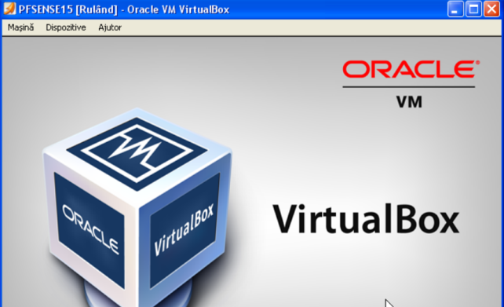
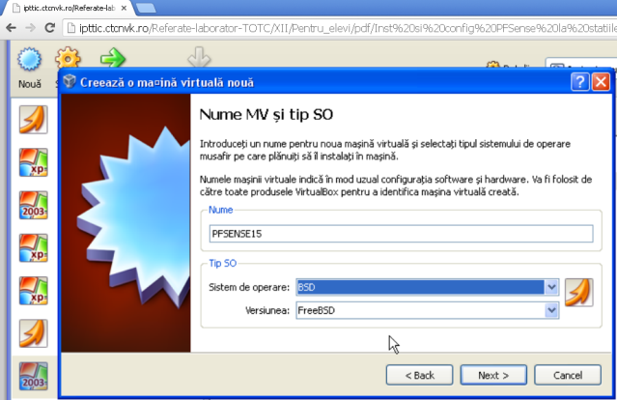

III. MATERIALE NECESARE
Reteaua de calculatoare din laborator, serverul colegiului, programul Virtual Box
http://ipttic.ctcnvk.ro/referate de laborator , un calculator cu un hard disc gol, CD de instalare

IV. PROCEDURA EXPERIMENTALA DE LUCRU SI INREGISTRAREA DATELOR OBTINUTE (DESFASURAREA LUCRARII)

- CREAREA UNEI MASINI VIRTUALE
a. Deschiderea aplicatiei VirtualBox : {Desktop}{Oracle VM VirtualBox}
b. Crearea masinii virtuale:
- Apasam pe butonul “Noua”.
- Apasam pe butonul “Next”.
- In casuta “Nume” scrieti dupa model : CLASA/INITIALE/PFSENSE/DATA
- In casuta “Sisteme de operare” selectam “BSD” .
- In casuta “Versiunea” selectam “FreeBSD”.
- Apasam pe butonul “Next”.
- Dimensiunea memoriei RAM alegeti “128MB”.
- Apasam pe butonul “Next”.
- Bifam casuta “Boot Hard Disk” (daca nu este bifata) .
- Selectam “Creaza disc dur nou”.
- Apasam pe butonul “Next”.
- Apasam pe butonul “Next”.
- Selectam “Imagine expandabila dynamic”.
- Apasam pe butonul “Next”.
- Dimensiunea hard disk : “2.00 GO”.
- Apasam pe butonul “Next”.
- Apasam pe butonul “Finish”.
- Apasam pe butonul “Finish”.

c. Setarea masinii virtuale:
- Apasam pe butonul “Setari”.
- Apasam pe “Retea” .
- Selectam “Placa de retea 1”, bifam casuta “Activeaza placa de retea”.
- In casuta “Conectata la” alegem “NAT”.
- Apasam pe sageata “Avansat”.
- In casuta “Tip placa” alegem “PCnet-PCI II (Am79C970A)”.
- Selectam “Placa de retea 2”, bifam casuta “Activeaza placa de retea”.
- In casuta “Conectata la” alegem “Retea interna”.
- Apasam pe sageata “Avansat”.
- In casuta “Tip placa” alegem “PCnet-PCI II (Am79C970A)”.
- Apasam pe “Stocare” din partea stanga.
- Stergem atasamentul de la “IDE Controller” denumit CLASA/INITIALE/PFSENSE/DATA.vdi
- Apasam pe butonul “Adauga controlor (Ins)” si selectam “Adauga controlor SATA”.
- Apasam pe butonul “Adauga atasamanet (+)”.
- Apasam pe CLASA/INITIALE/PFSENSE/DATA.vdi .
- In partea dreapta la “Proprietati” apasam pe “Deschide Administratorul medii virtuale” de la casuta “Disc dur” si selectam discul nostru.
- Apasam pe butonul “Ok”.

d. Pornirea masinii virtuale si instalarea sistemului de operare.
- Apasam pe butonul “Porneste”.
- Asteptam ca sistemul de operare sa se incarce.
- La intrebarea “Do you want to set up VLANs now [y:n]?”, scriem “n”.
- Enter the LAN interface name or ‘a’ for auto-detection , scriem “le1”.
- Enter the WAN interface name or ‘a’ for auto-detection , scriem “le0”.
- La intrebarea “Do you want to proceed [y:n]?” , scriem “y”.
- Dupa ce s-a incarcat tot si ne apare pfSense console setup, scriem “2”.
- Enter the new LAN IP address , scriem “10.0.0.1”.
- Enter the new LAN subnet bit count , scriem “24”.
- La intrebarea “Do you want to enable the DHCP server on LAN [y:n]?” , scriem “n”.
- Selectam “Accept these Settings”.
- Selectam “Install pfSense”.
- Selectam “ad4…”.
- Selectam “Format this Disk”.
- Selectam “Use this Geometry”.
- Selectam “Format ad4”.
- Selectam “Partition Disk”.
- Selectam “Accept and Create”.
- Selectam “Yes, partition ad4”.
- Selectam “OK”.
- Selectam “1: 1.99G…”
- Selectam “OK”.
- Selectam “OK”.
- Selectam “Accept and Create”.
- Asteptam sa se incarce.
- Selectam “Uniprocessor kernel (one processor)”.
- Selectam “Accept and Install Bootblocks”.
- Selectam “OK”.
- Asteptam sa se incarce.
- Selectam “Reboot”.
- Asteptam sa se restarteze masina virtuala.
- La primirea mesajului “Welcome to pfSense” , apasam pe bara de lucru si selectam “Dispozitive”.
- Alegem “Dispozitive CD/DVD” si apasam “Remove disk from virtual drive”.

